BÁO CÁO
KỊCH BẢN THỰC NGHIỆM VÀ KỸ THUẬT TIÊM SỰ CỐ
(INCIDENT INJECTION)
Mục 1.2 – Mục tiêu nghiên cứu
Mục 1.4 – Phương pháp nghiên cứu
Mục 3.4 – Xây dựng kịch bản dòng xe và tiêm sự cố
Mục 4.1 – Cấu trúc dự án và Data Flow Diagram

PHẠM VI VÀ CƠ SỞ TRIỂN KHAI
Phần việc này triển khai lớp điều khiển mô phỏng và tạo sự cố nhân tạo cho đề tài phát hiện sự cố giao thông tự động (AID). Hai mô-đun chính là sumo_connector.py và incident_injector.py. Các tệp mạng đường, luồng xe và cảm biến E1 đã có trong repository của nhóm được sử dụng làm đầu vào; không chỉnh sửa cấu trúc mạng hoặc định nghĩa luồng xe của Thành viên 1.
Theo cấu hình đang có trong repository, mạng mô phỏng là đoạn đường một chiều dài 4.000 m, gồm 3 làn, tốc độ giới hạn 27,78 m/s (xấp xỉ 100 km/h). highway.add.xml bố trí 7 vị trí cảm biến S1-S7 tại các mốc từ 500 m đến 3.500 m, mỗi vị trí có một detector trên mỗi làn, tổng cộng 21 induction loops; chu kỳ ghi nhận được cấu hình là 30 giây. Hai tệp luồng xe hiện có lần lượt mô tả lưu lượng thưa khoảng 1.200 xe/giờ và lưu lượng đông khoảng 5.400 xe/giờ trên toàn tuyến.
Vị trí tiêm sự cố mặc định được đặt tại 1.750 m, là trung điểm giữa trạm S3 (1.500 m) và S4 (2.000 m). Việc chọn vị trí này giúp tạo ra một sự kiện nằm trong vùng quan sát giữa hai trạm cảm biến liên tiếp.

1.2. MỤC TIÊU NGHIÊN CỨU
Mục tiêu tổng quát là xây dựng cơ chế điều khiển mô phỏng SUMO thông qua giao diện TraCI và tạo được tình huống xe dừng bất thường có kiểm soát. Cơ chế này cung cấp dữ liệu thực nghiệm đầu vào để nhóm kiểm tra thuật toán California #7 và đánh giá khả năng phát hiện sự cố.
- Xây dựng mô-đun Python kết nối và điều khiển SUMO/SUMO-GUI thông qua TraCI; mô phỏng được thực hiện theo từng bước thời gian để các mô-đun khác có thể truy xuất trạng thái giao thông ở từng bước.
- Tự động lựa chọn một phương tiện đang lưu thông gần vị trí giữa hai trạm cảm biến, sau đó sử dụng lệnh TraCI để ép phương tiện dừng trong một khoảng thời gian xác định.
- Tổ chức ba kịch bản có điều kiện lưu lượng và trạng thái sự cố khác nhau, gồm lưu lượng thưa có sự cố, lưu lượng đông có sự cố và lưu lượng đông tự nhiên không có sự cố.
- Bảo đảm quá trình thử nghiệm có thể lặp lại thông qua seed ngẫu nhiên; lưu riêng cấu hình và dữ liệu đầu ra theo từng kịch bản để tránh ghi đè kết quả.
- Tạo giao diện tích hợp theo từng bước mô phỏng để Thành viên 3 có thể đưa thuật toán phát hiện sự cố vào xử lý và Thành viên 4 có thể ghi nhận dữ liệu, tính toán chỉ số đánh giá.

1.4. PHƯƠNG PHÁP NGHIÊN CỨU
Phần việc sử dụng phương pháp mô phỏng thực nghiệm có kiểm soát. SUMO đảm nhiệm mô hình hóa dòng xe và cập nhật trạng thái giao thông; TraCI đóng vai trò giao diện lập trình để Python khởi chạy mô phỏng, đọc trạng thái phương tiện và thay đổi tốc độ của xe được chọn. Vòng lặp điều khiển sử dụng traci.simulationStep() để tiến mô phỏng từng bước, sau đó cập nhật bộ tiêm sự cố và gọi điểm tích hợp của các mô-đun tiếp theo [1].
Thiết kế thực nghiệm gồm một cặp tình huống lưu lượng đông có và không có sự cố (K2 và K3) nhằm quan sát khác biệt giữa ùn tắc do lưu lượng cao tự nhiên và ùn tắc phát sinh sau sự kiện xe dừng. K1 được dùng để kiểm tra cùng cơ chế tiêm sự cố trong điều kiện lưu lượng thưa. Trong quá trình so sánh K2-K3, hai kịch bản dùng chung tệp luồng xe đông và cùng seed SUMO để hạn chế khác biệt do biến ngẫu nhiên của mô phỏng.
Nhóm yếu tố | Giữ cố định | Thay đổi giữa các kịch bản
Mạng giao thông | highway.net.xml; 3 làn; tuyến dài 4.000 m | Không thay đổi
Cảm biến | highway.add.xml; 21 E1 detectors; chu kỳ 30 s | Không thay đổi
Bước thời gian | Đọc từ cấu hình hiện có; mặc định 1 s | Không thay đổi
Nhu cầu giao thông | Cùng cấu trúc mạng và loại phương tiện | Thưa hoặc đông
Sự cố | Vùng tiêm quanh mốc 1.750 m | Có ở K1/K2; không có ở K3
Tính lặp lại | Seed được truyền khi khởi chạy SUMO | K2/K3 dùng cùng seed

Quy trình phân tích gồm: (i) kiểm tra cấu hình mạng, luồng xe và cảm biến đã tồn tại; (ii) khởi chạy từng kịch bản bằng cấu hình riêng; (iii) điều khiển mô phỏng và kích hoạt sự cố theo thời gian; (iv) lưu dữ liệu E1 và nhật ký sự cố; (v) bàn giao dữ liệu để các thành viên phụ trách thuật toán và đánh giá xử lý. Phần việc này mô tả phương pháp và cơ chế tạo dữ liệu, không tự đưa ra kết luận về Detection Rate, False Alarm Rate hay thời gian phát hiện khi chưa có kết quả chạy mô phỏng.

3.4. XÂY DỰNG KỊCH BẢN DÒNG XE VÀ KỸ THUẬT TIÊM SỰ CỐ NHÂN TẠO

3.4.1. Cơ sở xây dựng kịch bản
Các kịch bản sử dụng chung mạng đường và vị trí cảm biến do Thành viên 1 xây dựng. Mô phỏng được chia thành hai mức nhu cầu: luồng thưa lấy từ highway_sparse.rou.xml và luồng đông lấy từ highway_dense.rou.xml. Sự cố được tạo bằng cách chọn một xe đang chạy trên cạnh E_main và nằm gần vị trí 1.750 m. Khu vực tìm kiếm mặc định là ±125 m quanh vị trí mục tiêu, tương ứng đoạn 1.625-1.875 m.

3.4.2. Mô tả ba kịch bản thực nghiệm
Kịch bản | Luồng xe sử dụng | Trạng thái sự cố | Mục đích
K1 – Mật độ thấp có sự cố | highway_sparse.rou.xml  Khoảng 1.200 xe/giờ | Tiêm một xe dừng tại vùng giữa S3-S4 | Kiểm tra khả năng phản ứng khi mật độ nền thấp
K2 – Mật độ cao có sự cố | highway_dense.rou.xml  Khoảng 5.400 xe/giờ | Tiêm một xe dừng tại cùng vùng | Quan sát tác động của sự cố trong điều kiện cao điểm
K3 – Mật độ cao không sự cố | highway_dense.rou.xml  Khoảng 5.400 xe/giờ | Không kích hoạt incident injector | Làm tình huống đối chứng cho ùn tắc tự nhiên do lưu lượng cao

K2 và K3 tạo thành cặp so sánh quan trọng: cùng sử dụng luồng xe đông nhưng chỉ K2 có xe bị ép dừng. Vì vậy, sự khác nhau trong tín hiệu cảm biến giữa hai kịch bản có thể được xem xét cùng với thời điểm tiêm sự cố để đánh giá thuật toán có phân biệt được sự cố với trạng thái đông xe thông thường hay không. K1 bổ sung trường hợp kiểm thử khi mật độ giao thông ban đầu thấp.

3.4.3. Tham số mặc định của sự cố nhân tạo
Tham số | Giá trị mặc định | Diễn giải
Thời điểm dự kiến | 900 giây | Bắt đầu thử tiêm sau 15 phút mô phỏng
Cạnh đường | E_main | Chỉ chọn xe trên tuyến chính
Vị trí mục tiêu | 1.750 m | Trung điểm giữa S3 (1.500 m) và S4 (2.000 m)
Bán kính tìm xe | 125 m | Chỉ xét xe trong khoảng 1.625-1.875 m
Thời gian giữ xe dừng | 300 giây | Thời lượng sự cố mặc định là 5 phút
Thời gian chờ tối đa | 120 giây | Nếu chưa có xe phù hợp, tiếp tục tìm; hết hạn thì ghi nhận không tiêm được
Seed lựa chọn xe | 42 hoặc 43 | Seed cố định riêng cho từng kịch bản có sự cố

Các tham số thời điểm, vị trí, bán kính tìm xe, thời lượng và thời gian chờ là giá trị mặc định do nhóm quy định để tổ chức thử nghiệm. Đây không phải số liệu đo được từ hiện trường và có thể điều chỉnh thông qua IncidentConfig trong incident_injector.py. Bước thời gian mô phỏng và chu kỳ cảm biến được kế thừa từ các cấu hình gốc của repository.

3.4.4. Trình tự tiêm sự cố
- sumo_connector.py khởi chạy SUMO bằng cấu hình của kịch bản và gọi traci.simulationStep() liên tục. Sau mỗi bước, thời gian mô phỏng hiện tại được đọc từ TraCI.
- Khi thời gian mô phỏng đạt hoặc vượt 900 giây, incident_injector.py lấy danh sách xe đang hoạt động bằng vehicle.getIDList().
- Với từng xe, chương trình kiểm tra cạnh đường bằng getRoadID(), vị trí dọc làn bằng getLanePosition(), tốc độ bằng getSpeed() và làn hiện tại bằng getLaneID(). Xe chỉ được xem là ứng viên nếu đang ở E_main, đang di chuyển và nằm trong bán kính tìm kiếm quanh vị trí mục tiêu.
- Bộ tạo số ngẫu nhiên có seed chọn một xe từ danh sách ứng viên. Chương trình ghi lại mã xe, làn, vị trí thực tế và tốc độ ban đầu để phục vụ truy vết.
- Nếu bật tùy chọn tắt kiểm tra tốc độ, chương trình lưu speed mode hiện tại và tạm đặt speed mode bằng 0. Sau đó gọi traci.vehicle.setSpeed(veh_id, 0) để tạo trạng thái xe dừng theo yêu cầu phân công.
- Xe được giữ ở tốc độ đặt bằng 0 trong 300 giây. Khi hết thời lượng, chương trình gọi traci.vehicle.setSpeed(veh_id, -1) để trả quyền điều khiển tốc độ về SUMO, đồng thời khôi phục speed mode ban đầu.
- Nếu không tìm được xe phù hợp, bộ tiêm sự cố tiếp tục tìm trong tối đa 120 giây. Khi hết thời gian chờ, sự kiện được ghi trạng thái not_injected thay vì giả định rằng sự cố đã xảy ra.
Theo tài liệu TraCI, setSpeed đặt tốc độ mục tiêu cho xe theo speed mode hiện tại; giá trị -1 đưa xe trở lại chế độ tốc độ thông thường. Speed mode là một bitset điều khiển việc áp dụng tốc độ an toàn, gia tốc, giảm tốc và các quy tắc liên quan. Giá trị 0 tắt các kiểm tra được mã hóa trong bitset, vì vậy trong chương trình này nó chỉ được dùng tạm thời cho xe sự cố và được khôi phục sau khi kết thúc [2].
Lưu ý về ý nghĩa mô hình: cách làm trên tạo một tình huống dừng xe có chủ đích để kiểm tra phản ứng của thuật toán AID. Khi tắt các giới hạn an toàn tốc độ, trạng thái dừng có thể đột ngột hơn hành vi phanh thực tế. Vì vậy, kết quả nên được diễn giải là kết quả của kịch bản sự cố nhân tạo trong SUMO, không phải mô phỏng tái dựng một vụ tai nạn ngoài đời.

CẤU TRÚC THƯ MỤC DỰ ÁN VÀ SƠ ĐỒ DATA FLOW DIAGRAM

4.1.1. Cấu trúc thư mục

4.1.2. Sơ đồ Data Flow Diagram
Sơ đồ thể hiện luồng dữ liệu từ khâu chọn kịch bản, đọc mô hình gốc, tạo cấu hình riêng, khởi động SUMO, điều khiển từng bước qua TraCI, kích hoạt hoặc bỏ qua sự cố, cho đến khi ghi dữ liệu đầu ra và bàn giao cho các mô-đun tiếp theo.
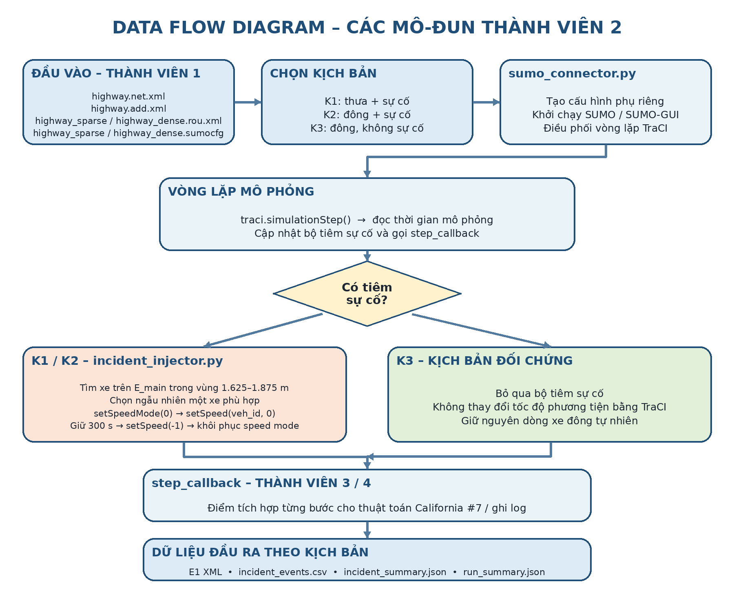
Hình 4.1 Data Flow Diagram

4.1.3. Chức năng các mô-đun
Tệp / thành phần | Chức năng | Dữ liệu vào / ra
sumo_connector.py | Chọn kịch bản, đọc cấu hình gốc, tạo cấu hình phụ, tìm SUMO binary, khởi chạy và điều khiển vòng lặp TraCI. | Vào: .sumocfg, .net.xml, .rou.xml, .add.xml. Ra: dữ liệu E1, summary, incident log.
incident_injector.py | Quản lý trạng thái pending / waiting / active / completed; tìm xe, tiêm và giải phóng sự cố. | Vào: thời gian mô phỏng và trạng thái xe. Ra: lệnh điều khiển xe và incident_events.csv.
step_callback | Điểm tích hợp được gọi sau mỗi bước mô phỏng để các thành viên khác bổ sung xử lý. | Vào: thời gian mô phỏng và kết nối TraCI; logic cụ thể do Thành viên 3/4 triển khai.
tests/ | Kiểm tra logic tiêm sự cố và việc tạo cấu hình đầu ra tách biệt. | Vào: đối tượng TraCI giả lập và cấu hình kiểm thử. Ra: kết quả unittest.

4.1.4. Vòng lặp điều khiển mô phỏng
Vòng lặp được xây dựng theo cách điều khiển tiêu chuẩn của TraCI: tiếp tục mô phỏng khi SUMO còn phương tiện đã hoặc sẽ tham gia mạng, gọi simulationStep() để tiến một bước, lấy thời gian hiện tại, cập nhật bộ tiêm sự cố và gọi callback tích hợp. Điều kiện getMinExpectedNumber() > 0 giúp chương trình tiếp tục cho đến khi không còn phương tiện dự kiến trong kịch bản [1].
traci.start([sumo_binary, "-c", run_config, "--seed", str(seed)])
while traci.simulation.getMinExpectedNumber() > 0:
traci.simulationStep()
sim_time = traci.simulation.getTime()
if incident is not None:
incident.step(traci, sim_time)
if step_callback is not None:
step_callback(sim_time, traci)
traci.close()

Trong cài đặt thực tế, khối đóng kết nối được đặt trong finally để bảo đảm TraCI được đóng kể cả khi phát sinh lỗi. Nhật ký sự cố và tệp JSON tóm tắt cũng được ghi trong quá trình kết thúc nhằm giúp truy vết kết quả từng kịch bản.

4.1.5. Dữ liệu đầu ra và giao tiếp với thành viên khác
Tệp đầu ra | Nội dung | Mục đích sử dụng
e1_S1.xml ... e1_S7.xml | Dữ liệu ghi nhận từ các detector E1 theo trạm. | Thành viên 3 dùng làm đầu vào đọc dữ liệu cảm biến.
incident_events.csv | Mã xe, thời điểm dự kiến/thực tế, vị trí, làn, thời lượng và trạng thái sự cố. | Đối chiếu thời điểm sự cố với cảnh báo; làm căn cứ xác định sự kiện thực tế cho Thành viên 4.
incident_summary.json | Trạng thái cuối của bộ tiêm sự cố và cấu hình đã dùng. | Kiểm tra sự cố có tiêm thành công hay không.
run_summary.json | Seed, thời gian mô phỏng, số bước, thời gian chạy và trạng thái incident. | Tổng hợp tình trạng chạy từng kịch bản.
member2_experiment_summary.csv | Bảng tổng hợp K1, K2 và K3. | Theo dõi và bàn giao trạng thái các lượt chạy.

Đối với K3, incident_events.csv vẫn được tạo với cùng hàng tiêu đề nhưng không có bản ghi sự cố. Nhờ đó, mô-đun xử lý dữ liệu ở bước sau có thể đọc thống nhất ba kịch bản mà không cần kiểm tra sự tồn tại của tệp trước khi mở.

HƯỚNG DẪN CHẠY VÀ LƯU Ý TÍCH HỢP
Sau khi đặt hai mô-đun Python vào thư mục gốc repository và cài đặt SUMO/TraCI, có thể chạy toàn bộ ba kịch bản bằng lệnh:
python sumo_connector.py --scenario all

Để quan sát trực quan một kịch bản trong SUMO-GUI, có thể chạy:
python sumo_connector.py --scenario k2 --gui

Kiểm tra logic Python không cần SUMO bằng lệnh:
python -m unittest discover -s tests -v

Khi ghép chương trình, Thành viên 3 có thể cung cấp hàm xử lý vào tham số step_callback của run_scenario(). Hàm này nhận thời gian mô phỏng và kết nối TraCI tại từng bước. Thành viên 4 có thể dùng cùng điểm tích hợp để ghi log thời điểm cảnh báo và các thông số đo. Việc ghép thuật toán phát hiện và tính các chỉ số chưa được thực hiện trong hai mô-đun của Thành viên 2.

TÀI LIỆU THAM KHẢO
[1] Eclipse SUMO, “Interfacing TraCI from Python”, SUMO Documentation. https://sumo.dlr.de/docs/TraCI/Interfacing_TraCI_from_Python.html
[2] Eclipse SUMO, “Change Vehicle State”, SUMO Documentation. https://sumo.dlr.de/docs/TraCI/Change_Vehicle_State.html .
[3] Eclipse SUMO, “Vehicle Value Retrieval”, SUMO Documentation. https://sumo.dlr.de/docs/TraCI/Vehicle_Value_Retrieval.html .

